ATIVIDADE SALA DE AULA ( LABORATÓRIO)

NOME: RA:

PARTE A

I. É o local onde todas as tabelas estarão armazenadas.

II. Segundo Developer (2018), a biblioteca fornece armazenamento local de dados através do mapeamento de objetos. SQLite

III. Classe responsável por criar e manter o controle de versão do banco de dados, criar a tabela e os campos através da linguagem SQL, além de ajustar o banco de dados através do método onUpgrade(), se houverem novas atualizações da versão do banco.

IV. Segundo Developer (2018), o programador enfrenta o famoso “boilerplate code”, ou seja, o programador deve implementar muitos códigos para atingir determinada funcionalidade.

PARTE - B

1. Room

2. API

3. Banco de Dados

4. SQLiteOpenHelper

Qual a alternativa correta unindo a parte A com a Parte B.

a) I - 3; II - 2; III - 4; IV - 1

b) I - 4; II - 2; III - 3; IV - 1.

c) I - 3; II - 1; III - 4; IV - 2.

d) I - 3; II - 1; II - 2; IV - 4.

e) I - 4; II - 1; III - 1; IV - 2.

1. No Android Studio temos o SQLITE, explique e defina.
2. O sistema Android nos oferece a API SQLite e a biblioteca Room para trabalharmos com armazenamento de dados relacionais.

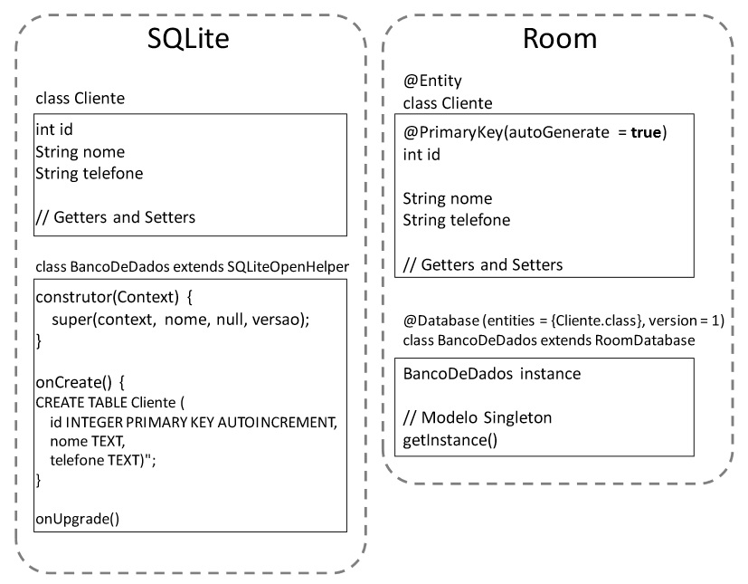

Ao utilizarmos o SQLite ou a ROOM, assinale as afirmativas a seguir com (V) para as Verdadeiras ou (F) para as Falsas:

(   ) Ao utilizarmos SQLite teremos uma classe java que representará os dados que serão armazenados.

(   ) A classe SQLiteOpenHelper é responsável por criar e manter o controle de versão do banco de dados, criar a tabela e os campos através da linguagem SQL e realizar ajustes no banco de dados através do método onUpgrade() caso a versão do banco de dados seja alterada.

(   ) Ao utilizarmos a Room, teremos uma classe java que estende um objeto SQLiteOpenHelper.

(   ) A classe RoomDataBase é responsável por fornecer uma instância de acesso ao banco de dados.

Assinale a alternativa que apresenta a sequência CORRETA.

Escolha uma:

1. V – V – F – F.
2. V – F – V – F.
3. F – V – F – F.
4. V – V – F – V
5. F – V – F – V.
6. O elemento que nos permite separar uma Activity em partes é conhecido como *Fragment.*

Explique sua funcionalidades dentro do Android Studio.

1. Sobre o Android, é correto afirmar que uma Activity
2. realiza operações na tela, representando a interface gráfica com o usuário.
3. define em sua estrutura XML informações essenciais da aplicação.
4. executa funcionalidades em background sem interação com a interface do usuário.
5. define em sua estrutura XML o layout da aplicação.
6. representa uma estrutura de dados passiva com a descrição abstrata da operação a ser realizada
7. Com o uso do banco de dados SQLite, incluso no Android, é possível desenvolver um provedor de conteúdo, bem como um servidor de banco de dados, que necessita gerenciar o acesso aos dados com persistência. No entanto, não se justifica a utilização de um provedor de conteúdo para disponibilizarem-se dados para várias atividades ou aplicativos distintos.

Objetos responsáveis por passar informações, como se fossem mensagens, para os principais componentes da API do Android, como as Activities, Services e BroadCast Receivers.

Estamos falando de

1. Serviços
2. Intents
3. Contentes
4. Internete
5. Main

1. O que é UI com ConstraintLayout?
2. A biblioteca Room permite que aplicativos Android armazenem dados estruturados no dispositivo móvel. Através dela é possível mapear os objetos para que sejam armazenados. Outra característica importante desta biblioteca é que deve ser criada uma classe como ponto de entrada para acessar o banco de dados. Quais são as características presentes em uma classe que representa o ponto de entrada para o banco de dados utilizando a biblioteca Room?

a) A classe deve estender um objeto *RoomDatabase*.

b) A classe deve ser abstrata e estender um objeto RoomDatabase

c) A classe deve estender um objeto RoomDatabase e possuir a anotação @Database com os parâmetros referentes às entidades e à versão do banco de dados.

d) A classe deve ser abstrata e possuir a anotação @Database com os parâmetros referentes às entidades e à versão do banco de dados.

e) A classe deve ser abstrata, estender um objeto *RoomDatabase* e possuir a anotação *@Database* com os parâmetros referentes às entidades e à versão do banco de dados.

1. RecyclerView é um elemento View utilizado em aplicativos Android para exibir uma listagem de conteúdo para o usuário. Segundo Developer (2018), a construção de um RecyclerView exige que alguns componentes trabalhem juntos para exibir os dados.

Qual alternativa apresenta as classes que devem ser criadas para exibir dados em um RecyclerView?

a) Adapter e ViewHolder.

b) onCreateViewHolder() e onBindViewHolder().

c) ViewHolder e onCreateViewHolder().

d) ViewHolder e onBindViewHolder().

e) Adapter e getCountItem().

1. Na figura abaixo , explique quais as fuções das propriedades layout:width e id dentro do **EditText (Plan Text).**

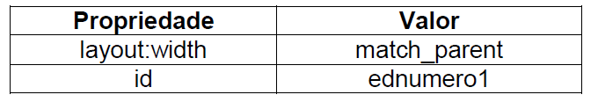

1. Como testar um APP do Android Studio direto em um celular?